ВНИМАНИЕ ВЛАДЕЛЬЦЕВ ТРАНСПОРТНЫХ СРЕДСТВ

Механические транспортные средства должны быть зарегистрированы в Государственной инспекции безопасности дорожного движения Министерства внутренних дел Российской Федерации или иных органах, определяемых Правительством Российской Федерации, в течении срока действия регистрационного знака «Транзит» или 10 суток после их приобретения или таможенного оформления.
На механических транспортных средствах (кроме трамваев и троллейбусов) и прицепах должны быть установлены на предусмотренных для этого местах регистрационные знаки, соответствующие ГОСТ Р50577-93.
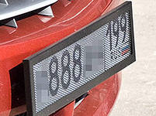
На государственном регистрационном знаке должно быть изображено: код региона, надпись «RUS», Государственный флаг Российской Федерации. Также государственные знаки должны быть читаемыми. Государственный регистрационный знак признается нестандартным, если он не соответствует требованиям, установленным законодательством о техническом регулировании, и нечитаемым, если с расстояния 20 метров не обеспечивается прочтение в темное время суток хотя бы одной из букв или цифр заднего государственного регистрационного знака, а в светлое время суток хотя бы одной из букв или цифр переднего или заднего государственного регистрационного знака.
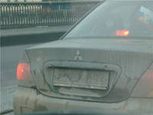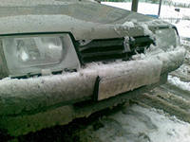
Государственные регистрационные знаки, не соответствующие ГОСТ Р50577-93, можно заменить, обратившись в ООО «Знак Кемерово», г. Кемерово, ул. Инициативная, 40, тел. (384-2) 61-83-60, 61-83-44, 76-40-68, интернет-сайт WWW.ZNAK42.RU.
Проверка государственных регистрационных знаков на соответствие ГОСТ Р50577-93 проводится при осуществлении надзора за дорожным движением, а также при проведении технического осмотра.
За управлением транспортным средством с не читаемыми государственными регистрационными знаками предусмотрена административная ответственность по ст. 12.2. ч.1 КРФ об АП, которая предусматривает санкцию в виде штрафа в размере 500 рублей.

Госинспектор технического надзора ОГИБДД Отдела МВД России по Кемеровскому району майор полиции Сальников Д.

